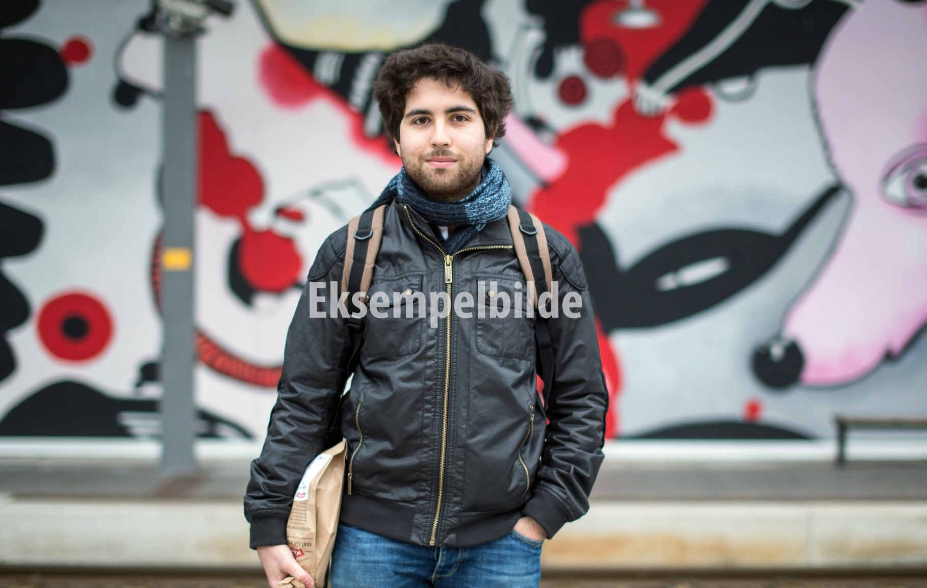

OVERSKRIFT1 – TIPS


UTDANNING
HANDLINGSPLAN DET JURIDISKE FAKULTET 2017 - 2019

UTDANNE FREMTIDENS PROBLEMLØSERE

Fakultetet sitt utdanningsoppdrag er utformet i strategiplanen for 2016 – 2019 som sier at «Fakultetet skal utdanne framtidas juridiske problemløysarar. Studietilbodet på fakultetet skal vere på linje med dei leiande i Europa. Fakultetet skal gje eit studieprogram og ein studiekvardag som utdannar studentane til kunnskapsrike og ansvarlege juristar som har kompetanse til å gå inn i dei ulike rollene som juristane kan ha. Våre kandidatar skal vere kjenneteikna av fagleg tryggleik, sterk metodisk medvit og høg etisk standard.». Formidlinga fra fakultetet skal …………

INNSATSOMRÅDER
1. Utvikle et studium med klar indre sammenheng og progresjon
2. Kvalitetshevende undervisningstiltak
Pedagogisk kompetanseheving og virkemidler
Synliggjøring og anerkjennelse av utdanningsutvikling
3. Forskningsbasert utdanning
4. Tverrvitenskapelig aktivitet
5. Kopling til UiB sine satsinger innen klima/energiomstilling, marin forskning og store globale samfunnsutfordringer
6. Internasjonalisering
7. EVU
Praksis og relasjon til næringslivet
Jussformidlingen
Etikk – koblet både mot metode og praksis

INNSATSOMRÅDER FOR PERIODEN 2017 – 2022

INNSATSOMRÅDE 1.

Delmål 1:

Beskrivelse
Samarbeidspartnere
Målgruppe
Ansvarlig
Tidsramme
Delmål 2: |  |  | …
INNSATSOMRÅDE 2.
Delmål 1:
Beskrivelse:
Samarbeidspartnere:
Ansvarlig:
Tidsramme:
Delmål 2.



